UNIVERSIDADE DO EXTREMO SUL CATARINENSE - UNESC
PÓS-GRADUAÇÃO ESPECIALIZAÇÃO EM .......

NOME DO ACADÊMICO

TÍTULO DO TRABALHO: SUBTÍTULO SE HOUVER

LOCAL
ANO
NOME DO ACADÊMICO

TÍTULO DO TRABALHO: SUBTÍTULO SE HOUVER

Monografia apresentada ao Setor de Pós-graduação da Universidade do Extremo Sul Catarinense- UNESC, para a obtenção do título de especialista em xxxxx.

Orientador(a): Prof. (ª) Dr. Nome

LOCAL
ANO

Aqui você faz dedicatória àqueles(as) que julgar merecedores(as).
AGRADECIMENTOS

Nesta página deve constar o agradecimento àquelas pessoas ou instituições que marcaram de forma significativa a realização do seu trabalho.

“Este espaço serve para você citar um pensamento de algum autor que tenha relação com a temática da Monografia.”
Autor

RESUMO

Consiste na apresentação dos pontos relevantes de um texto. O resumo deve dar uma visão rápida e clara do trabalho; constitui-se em uma sequência de frases concisas e objetivas e não de uma simples enumeração de tópicos. Apresenta os objetivos do estudo, o problema, a metodologia, resultados alcançados e conclusão. Deve ser digitado em espaço simples e sem parágrafos, não ultrapassando a 500 palavras.

Palavras-chave: Escrever de três a cinco palavras representativas do conteúdo do trabalho, separadas entre si por ponto e finalizadas também por ponto.

LISTA DE ILUSTRAÇÕES

Figura 1 – Prática de Yoga na UNESC 13

LISTA DE TABELAS

Tabela 1 – Pessoas residentes em domicílios particulares, por sexo e situação do domicílio – Brasil – 1980 12

LISTA DE ABREVIATURAS E SIGLAS

ABNT Associação Brasileira de Normas Técnicas
PMC Prefeitura Municipal de Criciúma
SUMÁRIO

1 INTRODUÇÃO 10
2 TÍTULO 11
2.1 SEÇÃO SECUNDÁRIA 11
2.2 SEÇÃO SECUNDÁRIA 11
2.2.1 Seção terciária 11
2.2.1.1 Seção quaternária 11
2.2.1.1.1 Seção quinária 11
3 TÍTULO 12
3.1 SEÇÃO SECUNDÁRIA 12
3.2 SEÇÃO SECUNDÁRIA 12
4 TÍTULO 13
4.1 SEÇÃO SECUNDÁRIA 13
4.2 SEÇÃO SECUNDÁRIA 13
4.2.1 Seção terciária 13
5 METODOLOGIA 15
6 APRESENTAÇÃO E ANÁLISE DOS DADOS 16
7 CONCLUSÃO 17
REFERÊNCIAS 18
APÊNDICE(S) 19
APÊNDICE A – Avaliação numérica de células.... 20
ANEXO(S) 21
ANEXO A – Representação gráfica de contagem de células.... 22

1 INTRODUÇÃO

Delimita o assunto, define brevemente os objetivos do trabalho e as razões de sua elaboração, bem como as relações existentes com outros trabalhos. Apresenta o problema e as questões norteadoras ou hipóteses. Não deve antecipar conclusões e recomendações.

2 TÍTULO

Inicie o seu texto aqui

2.1 SEÇÃO SECUNDÁRIA

Inicie o seu texto aqui

2.2 SEÇÃO SECUNDÁRIA

Inicie o seu texto aqui

2.2.1 Seção terciária

Inicie o seu texto aqui

2.2.1.1 Seção quaternária

Inicie o seu texto aqui

2.2.1.1.1 Seção quinária

Inicie o seu texto aqui

3 TÍTULO

Inicie o seu texto aqui

3.1 SEÇÃO SECUNDÁRIA

Inicie o seu texto aqui

3.2 SEÇÃO SECUNDÁRIA

Inicie o seu texto aqui

Tabela 1 – Pessoas residentes em domicílios particulares, por sexo e situação do domicílio – Brasil – 1980
Situação do domicílio | Total | Mulheres | Homens
Total | 117.960.301 | 59.595.332 | 58.364.969
Urbana | 79.972.931 | 41.115.439 | 38.857.492
Rural | 37.987.370 | 18.479.893 | 19.507.477
Fonte: Fundação Instituto Brasileiro de Geografia e Estatística (1993, p. 45).

4 TÍTULO

Inicie o seu texto aqui

4.1 SEÇÃO SECUNDÁRIA

Inicie o seu texto aqui

4.2 SEÇÃO SECUNDÁRIA

Inicie o seu texto aqui

4.2.1 Seção terciária

Inicie o seu texto aqui

Figura 1 – Prática de Yoga na UNESC
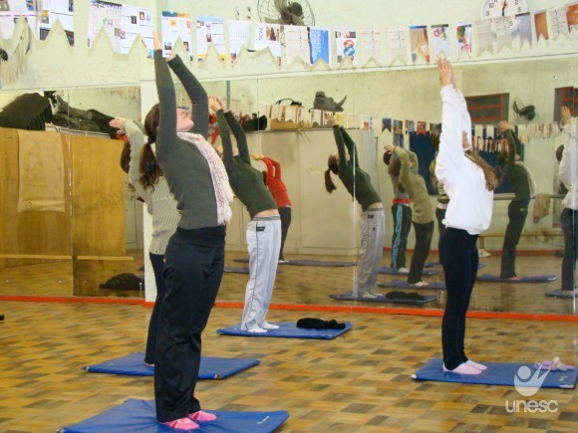
Fonte: Carrer (2014).

5 METODOLOGIA

Inicie o seu texto aqui

6 APRESENTAÇÃO E ANÁLISE DOS DADOS

Inicie o seu texto aqui

7 CONCLUSÃO

Inicie o seu texto aqui

REFERÊNCIAS

CARRER, Davi. Prática de yoga na UNESC. 2014. 1 fotografia.

FUNDAÇÃO INSTITUTO BRASILEIRO DE GEOGRAFIA E ESTATÍSTICA. Normas de apresentação tabular. 3. ed. Rio de Janeiro: IBGE, 1993. Disponível em: < http://biblioteca.ibge.gov.br/visualizacao/livros/liv23907.pdf>. Acesso em: 18 maio 2016.

Inicie a terceira referência aqui

Inicie a quarta referência aqui

APÊNDICE(S)

APÊNDICE A – Avaliação numérica de células....

ANEXO(S)

ANEXO A – Representação gráfica de contagem de células....

